Лот № 4
(озера Голубые, аттракцион)
г. Калининград, ш. Мамоновское, земельные участки с КН №№ 39:15:151203:12, 39:15:151203:11
(7,5 м х 7,5 м = 56 кв. м)

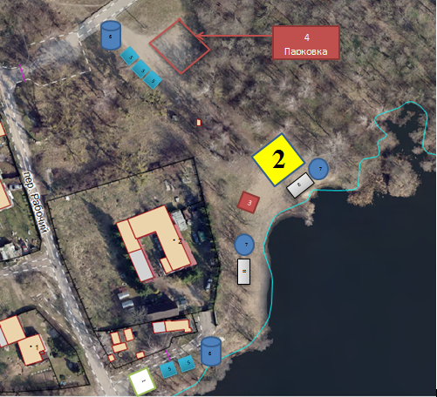
1 – место для размещения НТО (объекта сезенной торговли);
2 – место для размещения аттракциона;
3 - кабина для переодевания;
4 – место размещения парковки;
5 – биотуалеты;
6 – контейнер для сбора ТКО;
7 – урна;
8 – скамейка.
г. Калининград, ш. Мамоновское,
земельные участки с КН №№ 39:15:151203:12, 39:15:151203:11

